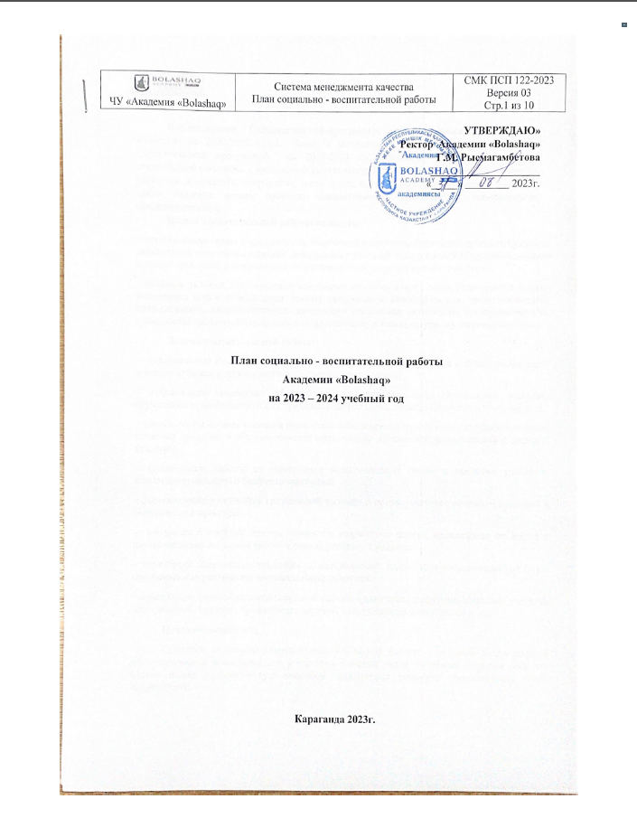

В соответствии с Государственной программой развития образования Республики Казахстан на 2020-2025 годы, Закон о молодежной политике РК 2015 года и Cтратегической программой на 2019-2023 гг. Академии «Bolashaq» воспитание студенческой молодежи в Академии осуществляется с опорой на традиционные ценности, такие как духовность, патриотизм, милосердие, взаимопомощь, благотворительность, а также ценности нового времени: инициативность, креативность, толерантность, предприимчивость.
Целью воспитательной работы является:
– формирование гармонично развитой, творческой и высоконравственной личности будущего специалиста, способного успешно действовать в условиях конкурентной среды, обладающего высокой культурой и гражданской ответственностью за принимаемые решения;
– создание условий для овладения основными компетенциями, соответствующими модели выпускника вуза и обладающего такими личностными качествами, как: профессионализм, нравственность, интеллигентность, патриотизм, социальная активность, предприимчивость, гражданская зрелость, способность к сотрудничеству и межкультурному взаимодействию.
Задачи воспитательной работы:
– кардинальные изменения социально-воспитательной политики вуза с целью расширения аспектов духовного, культурного и патриотического начала.
– эффективное содействие физическому, интеллектуальному, творческому развитию обучающихся, воспитанию в них принципов патриотизма, гражданственности и миролюбия;
– приобщение к вечным мировым ценностям, всемерная поддержка идеи интернационализма, уважение традиций и обычаев народов мира, знание достижений национальной и мировой культуры;
– продолжение работы по укреплению международных связей с высшими учебными заведениями дальнего и ближнего зарубежья;
– формирование у студентов гражданской позиции и патриотического сознания, правовой и политической культуры;
– внедрение в учебный процесс элементов творческого поиска, привлечение студентов к научно-исследовательской работе в рамках учебного процесса;
– укрепление материально-технической, методической, кадровой и информационной базы-программы для реализации воспитательной политики.
– организация социально-воспитательной работы в комплексе с другими задачами: учебной, методической, научной, профориентационной, культурно-просветительной и др.
Целевой индикатор:
Основной индикатор социально-воспитательной работы – создание благоприятной психологической атмосферы для успешного решения задач Академии. Ощущая себя как единое целое, коллектив вуза способен существенно повысить эффективность своей деятельности.

План мероприятий по социально – воспитательной работе

№ | Мероприятие | Сроки | Ответственные | Выполнено
 | День знаний  Мероприятие «День языков народов Республики Казахстан» | 1-10 сентября | Проректор по СВР, КДМ, ППС, кураторы-эдвайзеры
 | Встреча первокурсников с ректором и проректорским корпусом | 1 сентября | Ректорат
3. | Знакомство студентов 1-х курсов с библиотекой | сентябрь, октябрь | Зав.библиотекой, кураторы
4. | Заседание Совета кураторов | ежемесячно | Проректор по СВР, КДМ, кураторы - эдвайзеры
5. | Заседание старостата | 2 раза в месяц | Проректор по СВР, КДМ
6. | Организация работы клубов, кружков по интересам | в течении года | Проректор по СВР, кураторы - эдвайзеры, руководители кружков
7. | Семинар для студентов-активистов по развитию студенческого самоуправления, повышению гражданской ответственности. | октябрь-ноябрь | Проректор по СВР, КДМ
8. | Увеличение студенческого актива (студенческое самоуправление) | в течении года | Проректор по СВР, КДМ, кураторы - эдвайзеры
9. | Работа по повышению веб- сайта Академии Bolashaq (kubolashak.kz) в рейтинге веб-сайтов казахстанских вузов | в течении года | Проректор по СВР, КДМ,
10 | Работа по наполнению контента страничек в Facebook, Instagram | в течении года | Проректор по СВР

1.Мероприятия по гражданско-патриотическому иправовому воспитанию

№ | Мероприятие | Сроки | Ответственные | Выполнено
 | День знаний 1 сентября! | сентябрь | Проректор по СВР, КДМ, ППС, кураторы-эдвайзеры
 | Послания Главы Государства народу страны. | сентябрь | Проректор по СВР, КДМ, ППС, кураторы-эдвайзеры
 | Ко Дню пожилых людей Радио-передача: «День добра и уважения» | октябрь | Проректор по СВР, КДМ, ППС, кураторы-эдвайзеры
 | Проведение мероприятие Дню учителя. Концертная программа. Выпуск поздравительных стенных газет (в любой форме) | октябрь | Кураторы - эдвайзеры
 | Сұлтан Бейбарыс – жеңістер атасы. Научно-просветительский час. | октябрь | Проректор по СВР, КДМ, кафедра ООД, , кураторы-эдвайзеры
 | День Республики! Торжественный концерт. Челлендж: «Я горжусь родным Казахстаном»  Кураторские часы. Видео - ролик, конкурс эссе! | октябрь | Проректор по СВР, КДМ, ППС, кураторы-эдвайзеры
 | Круглый стол на тему: «Общество против коррупции» | октябрь | Проректор, КДМ, кафедра ПиФД
 | ВИКТОРИНА на тему: «Символы моей Родины» | октябрь | Проректор СВР,  КДМ, кураторы-эдвайзеры
 | 30 лет со дня вступления тенге в силу. Кураторские часы, выставки, лекции | ноябрь | Проректор по СВР, КДМ, кафедра ПиФД, кураторы-эдвайзеры
 | 110 летие газете «Қазақ» круглый стол. Кураторские часы, фотовыставки и литературные вечера | ноябрь | Проректор по СВР, КДМ, ППС, кураторы-эдвайзеры
 | Кураторские часы. Литературный вечер. Мағжан Жұмабаевтың туғанына 130 жыл | декабрь | Кафедра КиЛ, «Педагогика», кураторы-эдвайзеры
 | 165 лет со дня рождения Шакарима Кудайбердиулы. Кураторские часы, круглые столы, лекции, семинары | ноябрь | Проректор по СВР, КДМ, Кафедра КиЛ ППС, кураторы-эдвайзеры
 | 80-летие со дня рождения Оралхана Бокея. Круглый стол | ноябрь | Кафедра КиЛ, «Педагогика», кураторы-эдвайзеры
 | Встречи, круглые столы. Центральный отдел полиции УП г. Караганды | По согласованию с органами ЦОП | Проректор СВР, КДМ, кафедра ПиФД
 | Мероприятия по недопущению межэтнических конфликтов в студенческой среде, профилактика религиозного экстремизма | в течении года | Проректор СВР,  КДМ, кафедра ООД, кураторы-эдвайзеры
 | День Независимости РК  Видео-ролик, книжная выставка, экскурсии, различные историко-познавательные мероприятия, музыкально-поэтические вечера и другие. | декабря | Проректор СВР,  КДМ, ППС, кураторы-эдвайзеры
 | Наурыз Мейрамы 2024 | март | Проректор СВР, КДМ, кафедры, кураторы-эдвайзеры
 | Книжная выставка:«Қазақстан болашағы халықтың бірлігінде», презентация посвященная Дню единства и согласия народов РК | май | Проректор СВР, КДМ,библиотека, кафедры, кураторы-эдвайзеры
 | День Победы! Праздничное мероприятие, посвященное Дню Победы в Великой Отечественной войне. Кураторские часы, фотовыставки и литературные вечера | апрель-май | Проректор по СВР, КДМ, кураторы-эдвайзеры
 | Совместная работа с Управлением по вопросам молодежной политики области, Управлениями внутренней политики города и области, Управлением религии области. | по согласованности | Проректор по СВР, КДМ, кураторы-эдвайзеры

2.Мероприятия по духовно-нравственному воспитанию

№ | Мероприятие | Сроки | Ответственные | Выполнено
 | Посещение музеев, выставок, театров | в течении года | Кураторы - эдвайзеры
 | Встреча студентов 1–го курса с ИРГ по профилактике религиозного экстремизма  Встреча с представителями религиозных объединений. | сентябрь-октябрь | Проректор по СВР, кураторы-эдвайзеры
 | Посещения музея Карлаг | декабрь | Кураторы - эдвайзеры
 | Посвящение в студенты | октябрь | Проректор по СВР, КДМ, кураторы-эдвайзеры
 | День студентов!  Студенттер күні (белсенді студенттерді марапаттау) | ноябрь | КДМ / Республика Bolashaq / АСК Bolashaq / ПО «Саналы ұрпақ» / МК «Jastar Ruhy» / Мейірім волонтерлық клубы «Bolashaq» debate клубы
 | Книжная экспозиция, посвященная Дню духовного согласия | октябрь | Проректор по СВР, библиотека, кураторы-эдвайзеры
 | Акция, посвященная Дню благодарения «Всех за все благодарим!» | март | Проректор по СВР, Совет кураторов

- Физическое воспитание, пропаганда здорового образа жизни

№ | Мероприятие | Сроки | Ответственные | Выполнено
1 | Фестиваль здоровья | сентябрь | Проректор, КДМ, кафедра ООД
2 | Встреча студентов Академии с сотрудниками Центра СПИД (видео-лекция) | по согласованности | Проректор, врач, кураторы-эдвайзеры
3 | Встреча студентов Академии с сотрудниками кожвендиспансера | по согласованности | Проректор, врач, кураторы-эдвайзеры
4 | Профилактика гриппа и ОРВИ (информация на стендах «Мое здоровье в моих руках» в главном корпусе, Доме Студентов) | октябрь-ноябрь | Врач,Проректор по СВР, кураторы-эдвайзеры
5 | Круглый стол, посвященный «Всемирному дню борьбы со СПИДом» | ноябрь | Врач,зав. Кафедрами,  кураторы-эдвайзеры
6 | Спартакиада с участием профессорско-преподавательского состава и сотрудников на Кубок Ректора | январь | Проректор по СВР, кафедра ООД
7 | Соревнования по настольному теннису между студентами дневного отделения. | февраль | Проректор по СВР, кафедра ООД
8 | Организация массового катания на коньках | январь- февраль | Проректор по СВР, КДМ
9 | Работа спортивных секций по теннису, шахматам, шашкам | в течении года | Кафедра ООД
10 | Конкурс пост ФБ и Инстаграм «Мир без наркотиков». | март | Врач,зав. Кафедрами
11 | Проведение информационных часов в рамках профилактики жестокости и насилия | в течении года | Кураторы 1-5 курсов

4.Социальная работа

№ | Мероприятие | Сроки | Ответственные | Выполнено
1 | Оказание помощи социально незащищенным студентам | по необходимости | Ректорат
2 | Работа по соблюдению студентами:  Правил внутреннего распорядка  Правил проживания в общежитии | в течении года | Проректор СВР, врач
3 | Выделение стипендий Ректора студентам вуза (отличникам учебы, активистам) | в течении года | Ректорат
4 | Оказание медико-консультативной помощи студентам | Постоянно | Врач
5 | Поддержка сотрудников и социально незащищенных студентов (выдача мат. помощи, картошки) | По согласованности | Профсоюзный комитет

5.Воспитательная работа в Доме студентов

№ | Мероприятие | Сроки | Ответственные | Выполнено
1 | Организация заселения студентов в Дом Студентов, Анжерская, 33 | 2023-2024 уч.г. | Проректор СВР, врач, комендант
2 | Собрания в Доме студентов  Правил внутреннего распорядка  Правил проживания в общежитии | 2 раза в месяц | Проректор СВР,  КДМ, кураторы
3 | Дежурство в Доме студентов | Сентябрь | кафедра «Педагогика»
 |  | Октябрь | кафедра «Педагогика»
 |  | Ноябрь | кафедра «Фармации»
 |  | Декабрь | кафедра ПиФД
 |  | Февраль | кафедра «КЯиЛ»
 |  | Март | кафедра «ИЯиМК»
 |  | Апрель | КДМ
4 | Культурно-творческие мероприятия в Доме Студентов | октябрь  декабрь | КДМ, кафедры Академии, кураторы-эдвайзеры

6.Трудовое воспитание

№ | Мероприятие | Сроки | Ответственные | Выполнено
1 | Лекторий «Правила поведения в общественных местах.» | по графику | Кураторы
2 | Поддержание чистоты и порядка в аудиториях Академии | в течении года | АХЧ
3 | Участие в районных, городских, областных субботниках | по графику | Кураторы

7. Работа по поддержанию дисциплины в Академии
№ | Мероприятие | Сроки | Ответственные | Выполнено
1 | Поддержка связи с родителями и родственниками студентов | в течении года | кураторы - эдвайзеры
2 | Обеспечение безопасности и порядка при проведении мероприятий | в течении года | кураторы - эдвайзеры
3 | Проведение соц. опроса на тему «Чистая сессия» | март-апрель | Проректор по СВР
4 | Поддержка студентов в студенческом самоуправлении | в течении года | Проректор СВР

8. Открытые кураторские часы

№ | Мероприятие | Сроки | Ответственные | Выполнено
1 | Открытый кураторский час на тему «Правовой всеобуч» | октябрь | Проректор по СВР, кафедра «ЮД»
2 | Открытый кураторский час, посвященный Дню Национальной валюты | ноябрь | Проректор по СВР, кафедра «Финансы»
3 | Открытый кураторский час на тему: «Имидж и культура внешнего вида современного студента» | декабрь | Проректор по СВР, кафедра «ПиП»
4 | Открытый кураторский час «Менің елім - Қазақстаным» | октябрь,  февраль | Проректор по СВР, НИЦ «Руханият»,  кафедра «КЯиЛ»
5 | Открытый кураторский час на тему: «Роль фармацевта в современном фармацевтическом обществе» | ноябрь, март | Проректор по СВР, кафедра «Фармации»
6 | Открытый кураторский час на тему: «День английского языка» | апрель | Проректор по СВР, кафедра «ИЯиМК»
7 | Открытый кураторский час посвященный Дню памяти жертв политических репрессий и голода в Казахстане | май | Проректор по СВР  Кафедра «ООД»

9. Совместные мероприятия Академии «Bolashaq» и ККАО «Bolashaq»

№ | Мероприятие | Сроки | Ответственные | Выполнено
1 | Проведение совместных благотворительных мероприятий | по согласованности | КДМ
2 | Проведение совместных спортивных мероприятий в спортивном комплексе «Батыр» | по согласованности | КДМ, преподаватели ФВ
3 | Проведение совместных мероприятий в Доме Студентов | по согласованности | Проректор по СВР

Проректор по СВР Р.Н.Исмаилова
PS. План постоянно дополняется

